МИНОБРНАУКИ РОССИИ

Федеральное государственное бюджетное образовательное

Учреждение высшего образования

**«Гжельский государственный университет»** (ГГУ)

Колледж ГГУ

Специальность 09.02.07 Информационные системы и программирования

**Отчет по практической работе**

**По дисциплине «МДК 02.01Моделирование и анализ программного обеспечения»**

**на тему «Создание и изучение возможностей репозитория проекта в программных средах»**

ВЫПОЛНИЛА:

Студентка группы ИСП-О-17

Янгабозова Анастасия

ПРОВЕРИЛА:

Прокуронова А.Ю.

Оценка __________________

п. Электроизолятор

2019 г.

**Цель работы:** изучение возможностей сохранения версий программ в локальном и удаленном репозиториях из программных сред VS 2017, C++ Builder, NetBeans, Android Studio и из MS Office.

**Привязка NetBeans к Git.**

Ход выполнения работы:

1. Включаем NetBeans.
2. Создаём новый проект, или открываем ваш, уже созданный ранее.
3. В окне “projects” щелкаем ПКМ на имя проекта -> versioning -> initialize Git Repozitory..

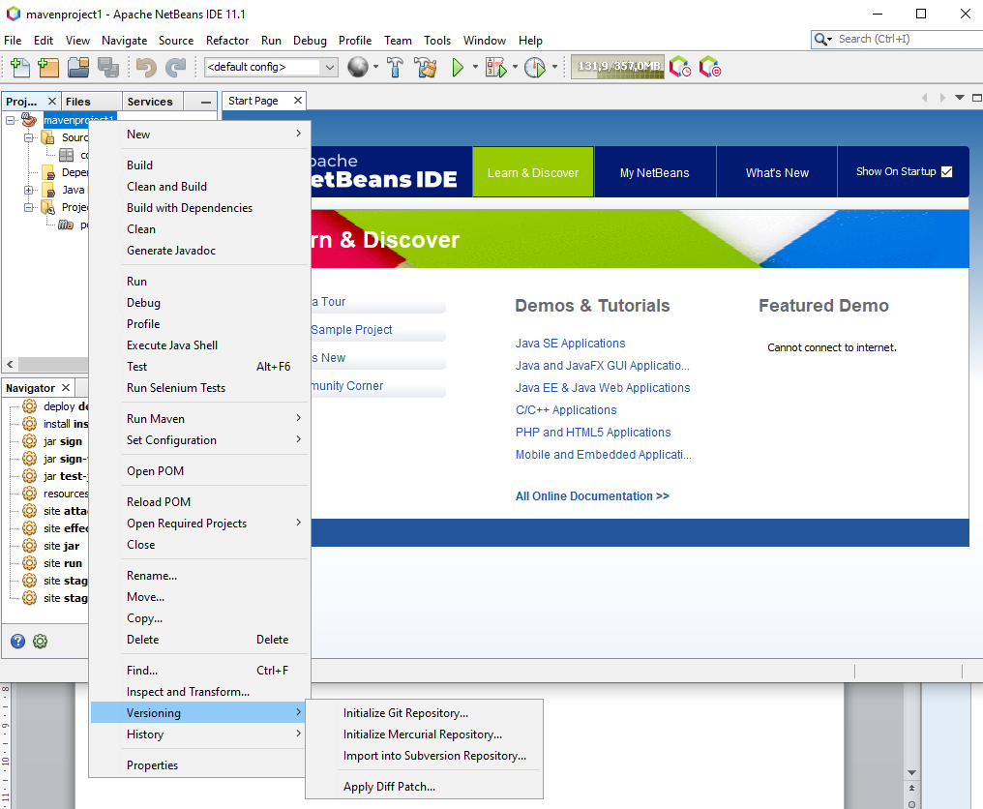

1. В окне указываете путь к репозиторию, где будут храниться файлы с контролем версий. «ок»
2. Если вы хотите посмотреть отсчёт среды. Окно -> Вывод (output).

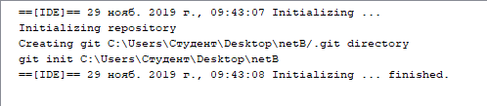

**Привязка Android studio к Git.**

Ход выполнения работы:

1. Запустите Android studio
2. Запускаем проект, какой вы хотите сохранить в репозитории
3. После нажимаем file -> settings -> version control -> GitHub

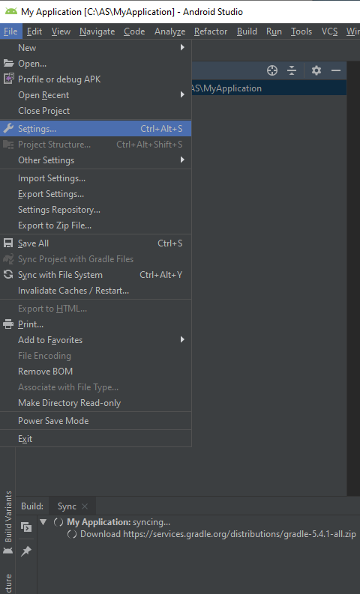

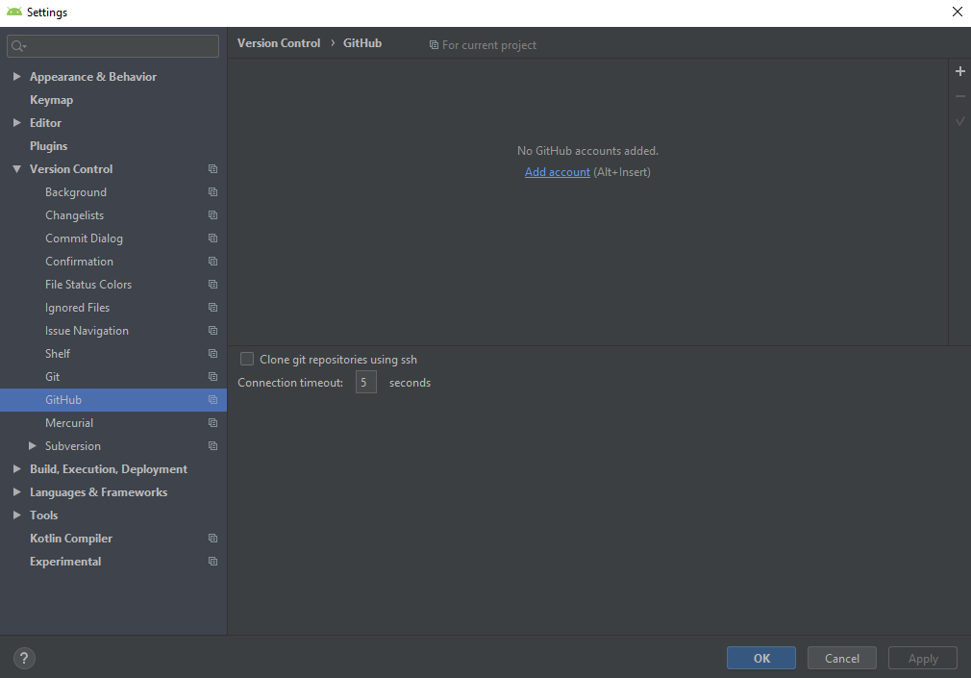

1. Нажимаем “Add account” и вводим данные вашего Git.

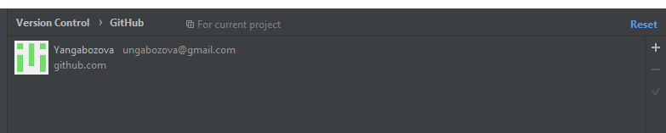

1. Чтобы сохранились все ваши изменения VCS -> Commit -> Commit

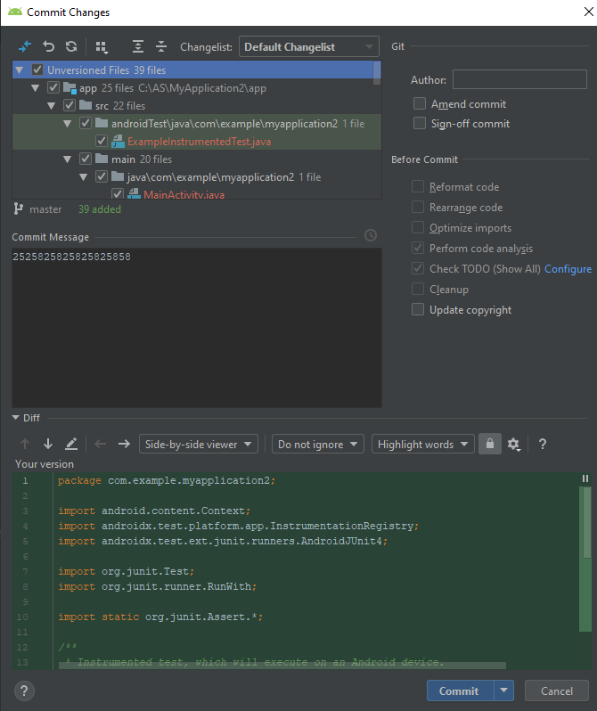

**Привязка C++Builder к Git.**

Ход выполнения работы:

1. Запускаем Rad studio
2. Выбираем Tools -> Options

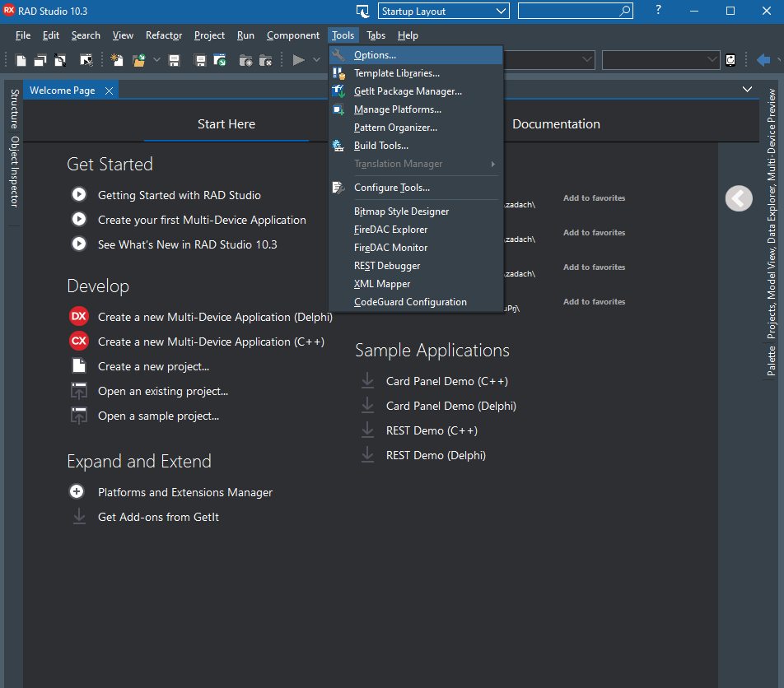

1. В Version Control -> Git вводим вашу почту, имя пользователя и путь к Git -> Save.

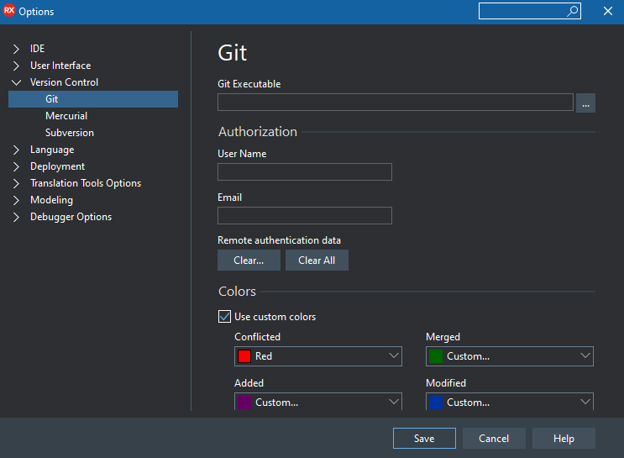

**Привязка Visual Studio к Git.**

Ход выполнения работы:

1. Запускаем Visual Studio
2. Открываем ваш проект или создаём новый. Выбираем Team Explorer, далее нажимаем на зарядку.

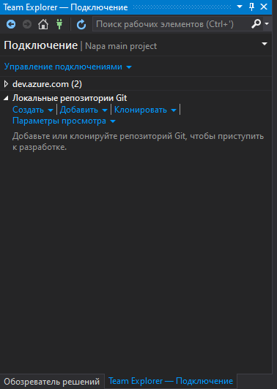

1. В «локальные репозитории git» нажимаем «добавить» и жмём «добавить»

